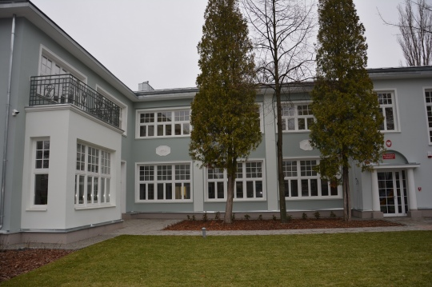

WYBORY DO MAŁEGO
SAMORZĄDU UCZNIOWSKIEGO
W SZKOLE PODSTAWOWEJ NR 1 IM. HENRYKA SIENKIEWICZA
W GRODZISKU MAZOWIECKIM
NA ROK SZKOLNY 2023/2024

CHCESZ ZMIENIĆ COŚ W NASZEJ SZKOLE ?
CHCESZ ZOSTAĆ PRZEWODNICZĄCYM SAMORZĄDU LUB JEGO ZASTĘPCĄ ?

Zapraszamy uczniów klas III do wzięcia udziału w kampanii wyborczej.
Każda osoba zgłaszająca swoją kandydaturę do SU zobowiązana jest do przygotowania plakatu wyborczego i przekazanie go swojemu wychowawcy.

Plakat powinien zawierać :

- zdjęcie kandydata,
- imię i nazwisko,
- krótki opis swojej osobowości,
- propozycję działań społecznych na rzecz szkoły,
- uzasadnienie kandydowania

Zgłoszenia przyjmowane są do 29 września 2023 r.
Kampanie wyborcze będą trwały od 2 do 6 października 2023 r.
Wybory do Małego Samorządu Szkolnego odbędą się 10 października 2023r.

Opiekun SU
p. Beata Cichocka
p. Renata Jędrzejewska

